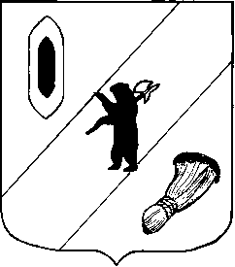

АДМИНИСТРАЦИЯ ГАВРИЛОВ-ЯМСКОГО

МУНИЦИПАЛЬНОГО РАЙОНА

ПОСТАНОВЛЕНИЕ

04.07.2022 № 504

О признании утратившим силу постановления
Администрации Гаврилов-Ямского
муниципального района
от 02.11.2004 №1530

В соответствии со статьей 26 Устава Гаврилов-Ямского муниципального района Ярославской области,

АДМИНИСТРАЦИЯ МУНИЦИПАЛЬНОГО РАЙОНА ПОСТАНОВЛЯЕТ:

- Признать утратившим силу постановление Администрации Гаврилов-Ямского муниципального района от 02.11.2004 №1530 «Об утверждении Порядка осуществления муниципального экологического контроля на территории Гаврилов-Ямского муниципального округа».
2. Контроль за исполнением настоящего постановления возложить на заместителя Главы Администрации Гаврилов-Ямского муниципального района Таганова В.Н.
3. Постановление опубликовать в районной массовой газете «Гаврилов-Ямский вестник» и разместить его на официальном сайте Администрации Гаврилов-Ямского муниципального района.
4. Постановление вступает в силу с момента официального опубликования.

Исполняющий обязанности
Главы Гаврилов-Ямского
муниципального района А.А. Забаев

